Especificação de Software
FS – SGR e INSPECTOR

Especificação: MD6 – Visualizar Fato
Versão 1.0
Analista de Sistemas: André Tocchetto


SUMÁRIO

1 Introdução 3
1.1 Informações do Documento 3
1.2 Histórico de Revisão 3
2 Detalhes da Especificação 4
2.1 Tecnologia 4
2.2 Banco de Dados 4
2.3 Aplicação 4
2.4 Unidades de Software / Fontes 4
3 Interface com Usuário 5
3.1 Interfaces 5
3.1.1 Cadastro de Fato (fabrica/sgr/fatoCadastrar.cfm) 5
3.1.2 Listar Tipos (fabrica/sgr/fatoListar.cfm) 7
3.1.3 Listagem de Fato (fabrica/sgr/fatoListarResultado.cfm) 8
3.1.4 Edição de Fato (fabrica/sgr/tipofatoEditar.cfm) 8

Introdução

Informações do Documento
Nome do Projeto | FS – SGR e Inspector
Analista de Sistemas | André Tocchetto
Caso de Uso | -
Especificação | MD06 – Visualizar Fatos

Histórico de Revisão
Data | Versão | Descrição | Autor
22/08/2011 | Versão inicial | Criação do documento | André Tocchetto

Detalhes da Especificação

Tecnologia
Tecnologia | Cold Fusion

Banco de Dados

Dados de Acesso
Banco | Usuário | Senha
orades  201.7.205.87:1522 | sgr | sgr

Entidades
Servidor | Banco | Entidade | Leitura | Escrita
Oracle | SGR | FATO | X
Oracle | SGR | TIPO_FATO | X

Aplicação

Nome da Aplicação | SGR - http://127.0.0.1/fabrica/sgr
Dados de Acesso | Usuário | Senha | Perfil
Dados de Acesso | Usuario e senha do usuário na rede
Menu de Acesso

Unidades de Software / Fontes

Unidades / Fontes | Descrição
fabrica/sgr/fatoVisualizar.cfm

Interface com Usuário

Interfaces

Cadastro de Fato (fabrica/sgr/fatoVisualizar.cfm)
- Protótipo:
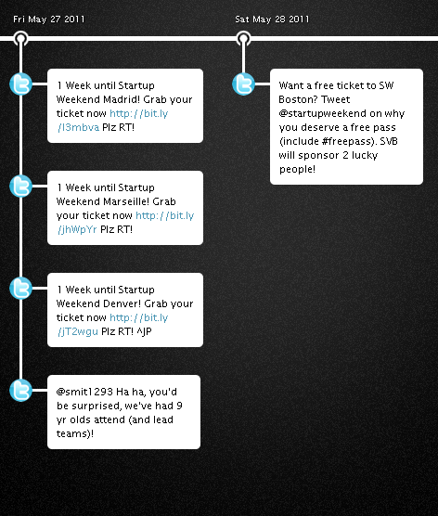
- Comportamento:
  - Os fatos estão registrados na tabela FATO. Cada fato tem um tipo, este armazenado na tabela TIPO_FATO. Na tabela TIPO_FATO existe um caminho para a imagem a ser apresentada ao lado do fato. Caso não tenha nenhuma imagem registrada deve apresentar uma imagem genérica. No caso Fabrica\SGR\Imagens\time_generic.png
  - Deve ser apresentado apenas o campo FATO_NOME.
  - Deve ser apresentado os intervalos dos fatos. Exemplo, se tem fatos no dia 01 e 05 não deve ser apresentados as datas 02, 03 e 04.
  - Se clicado no fato deve ser apresentada todas as outras informações dos fatos, como:
    - DESCRICAO_FATO
  - Deve ser apresentados em uma listagem todos os participantes do fato.Tabela COLABORADOR_FATO, deve ser apresentado o custo do fato com cada colaborador. COLABORADOR_FATO.vl_custo.
  - O comportamento deve ser semelhante ao protótipo
http://memolane.com/startupweekend
  - Atualmente o SGR tem o fundo branco. Sendo assim,poderá ser feito o fundo branco com as fontes pretas.

